LAB 1 : UTF8
1)Mở trang https://www.utf8-chartable.de/
- Tìm hiểu các mã UTF-8 1 bytes, 2 bytes, 3 bytes, 4 bytes trong mục Go to other block
1 byte
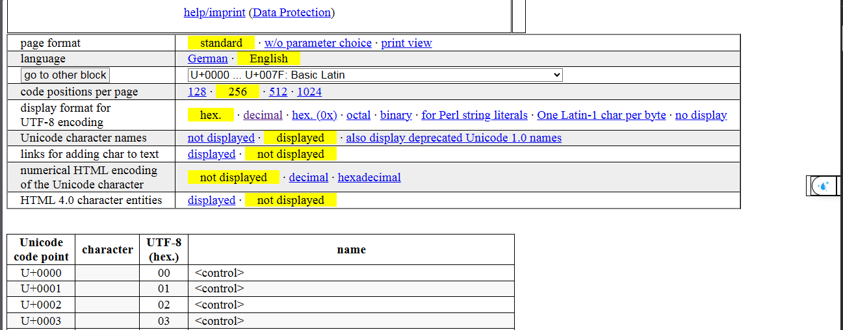
2 byte
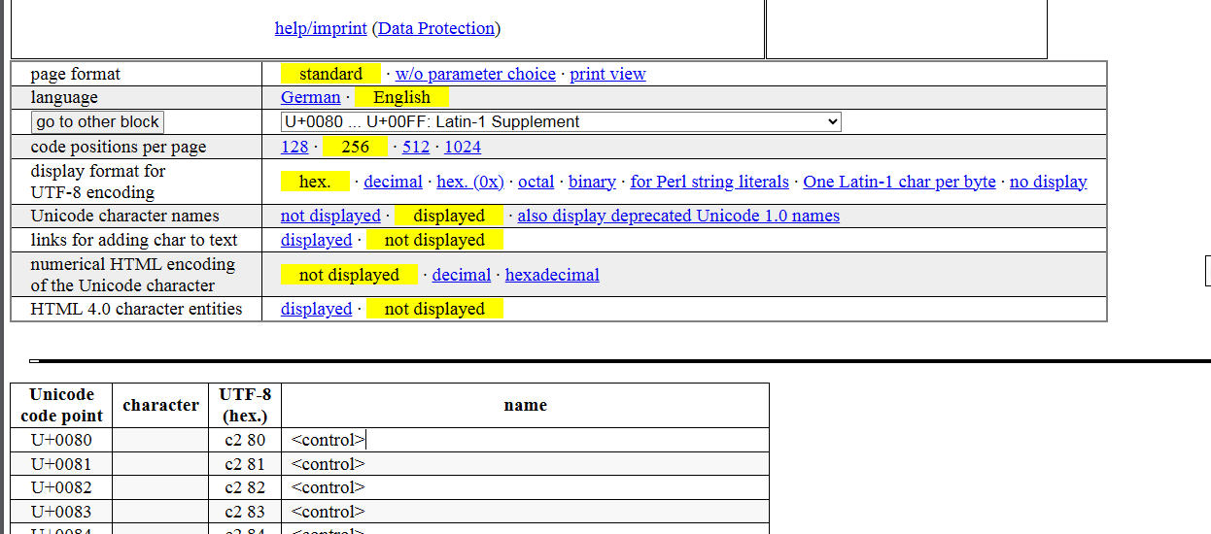
3 byte
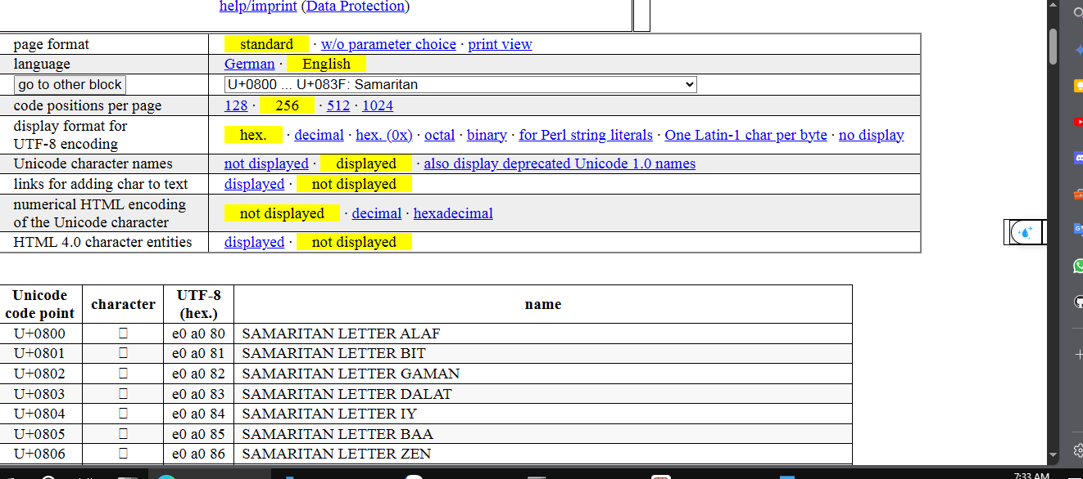
4 byte
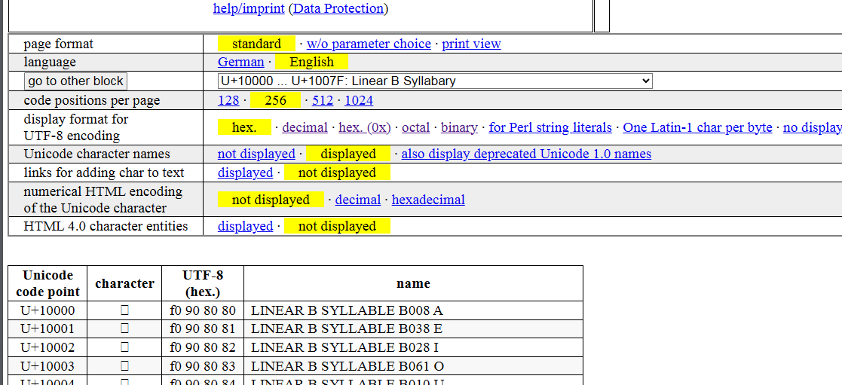
- Chuyển đổi các định dạng trong mục display format for UTF-8 encoding
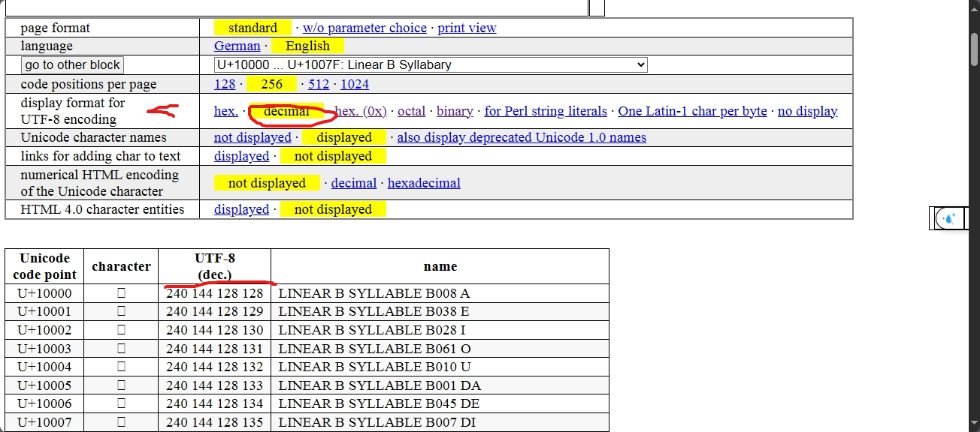
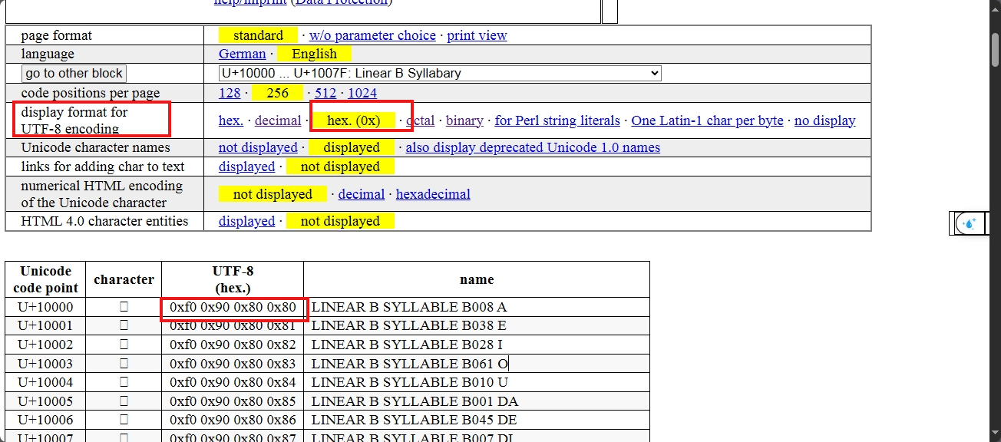
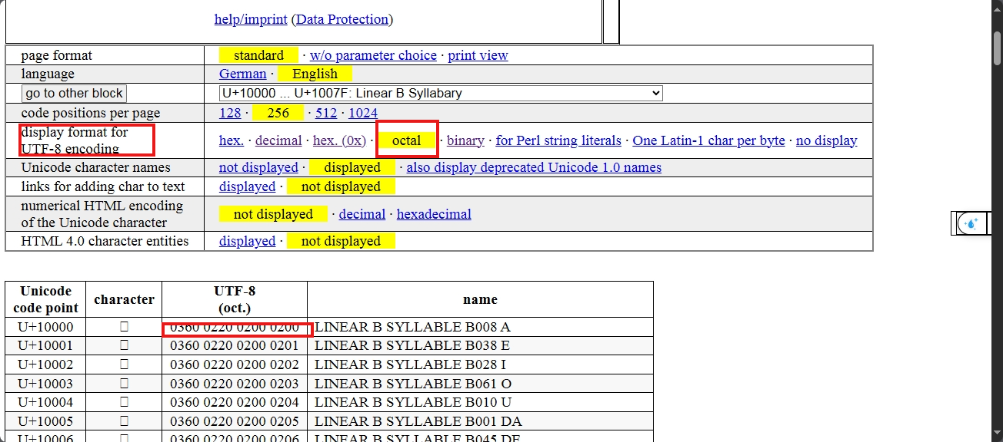
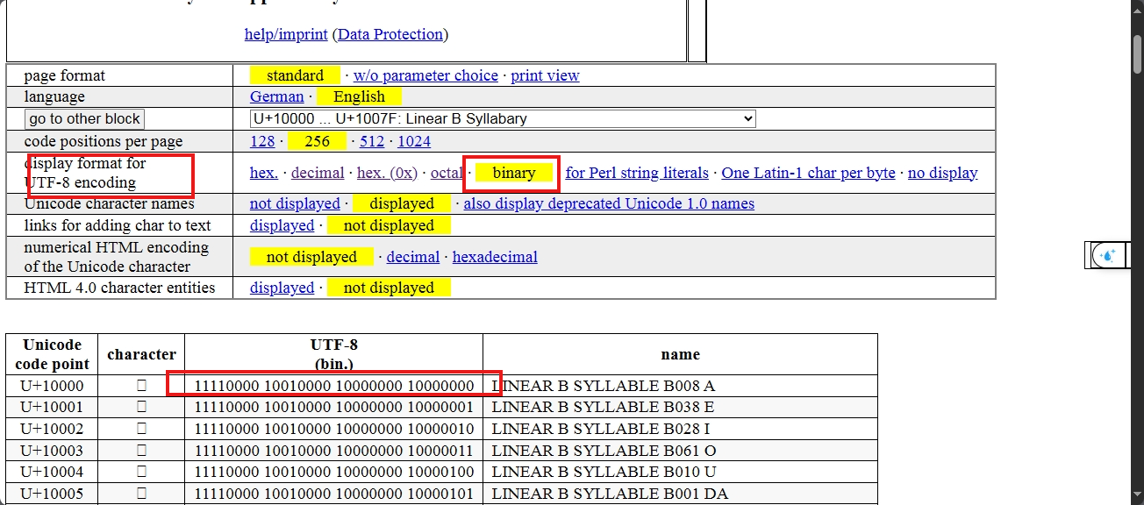
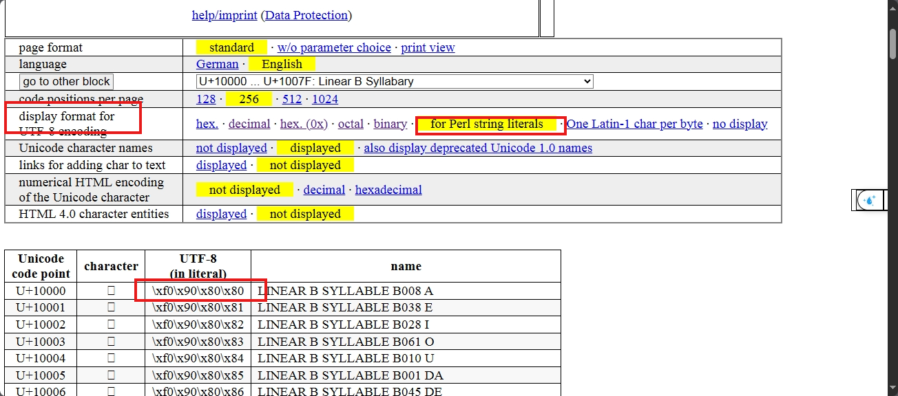
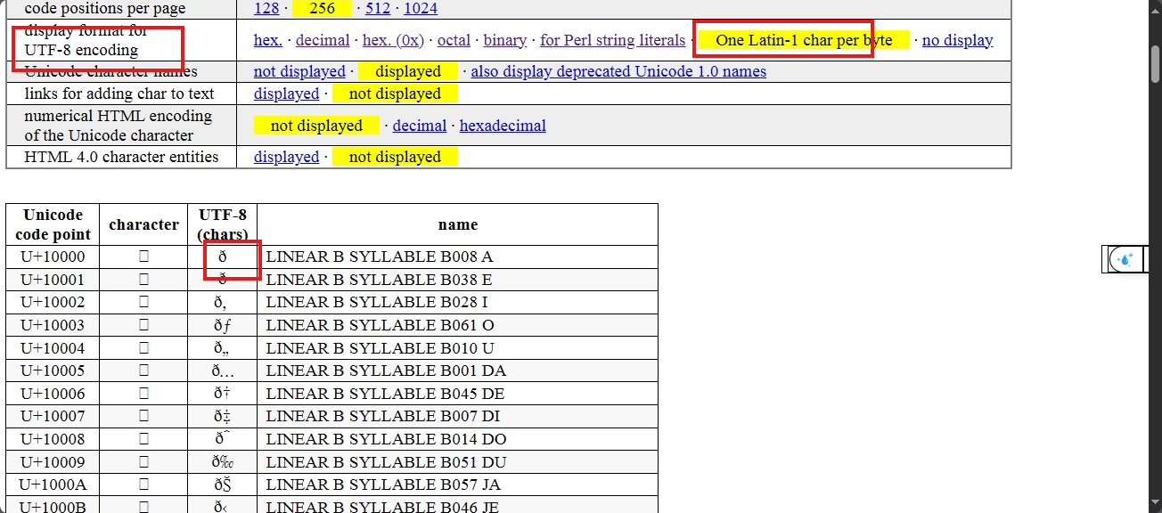
2)Mở link tham khảo:
https://realpython.com/python-encodings-guide/#unicode-vs-utf-8
Đọc và chạy thử các bài tập ví dụ
ví dụ encode và decode
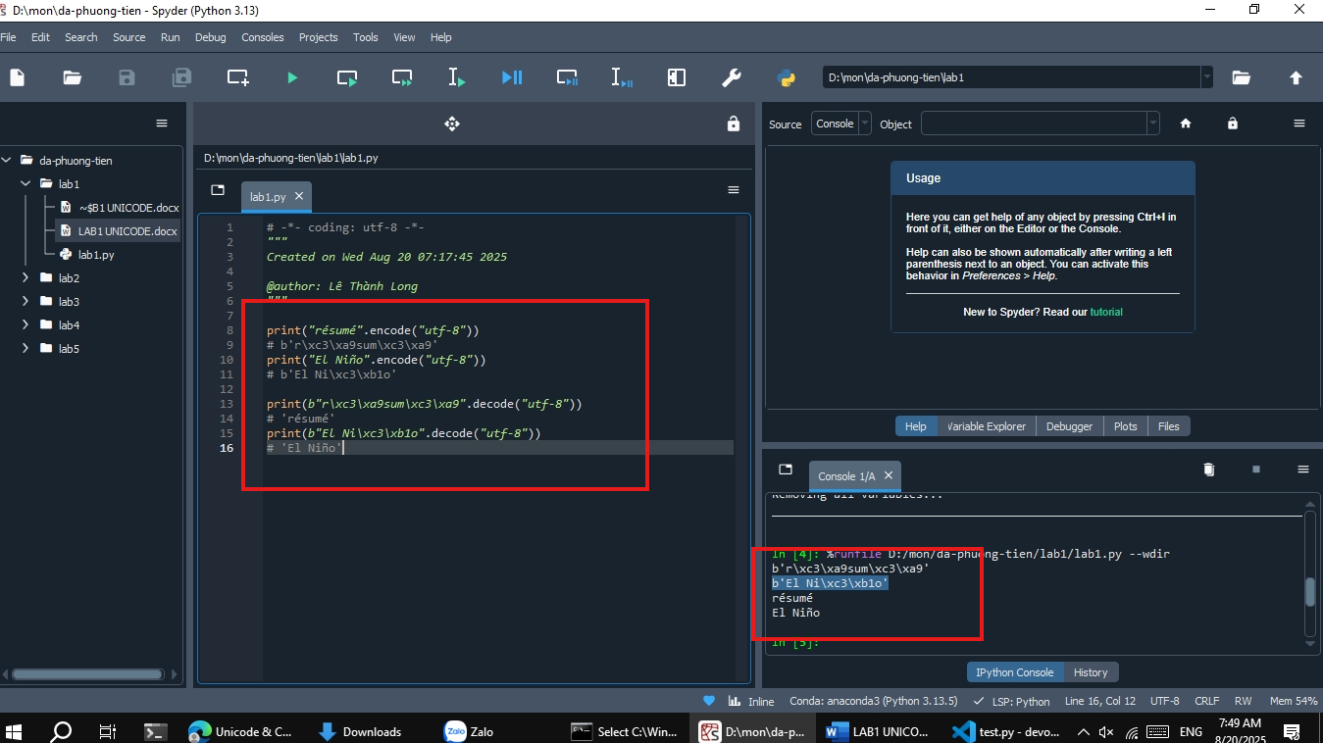
chuyển mã thập lục phân sang nhị phân
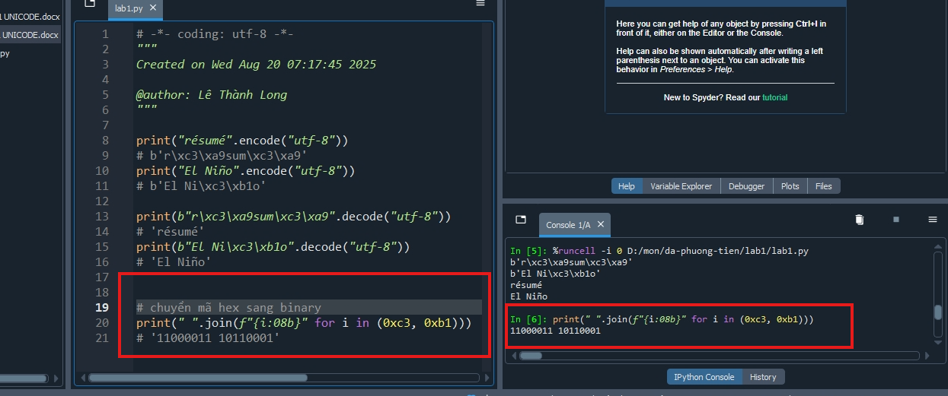
em sử dụng win nhưng nó lại mặc định utf-8
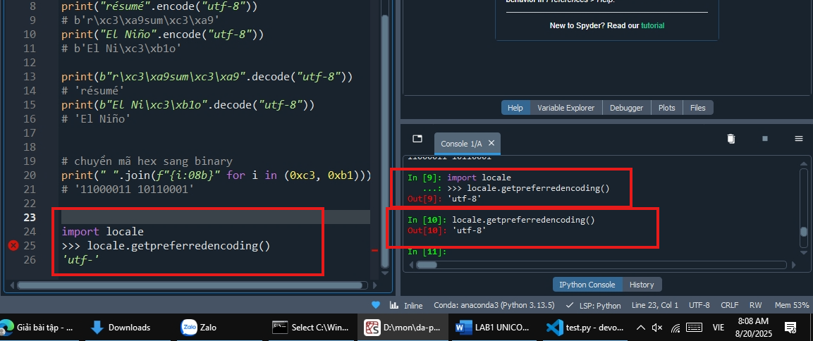
Kiểm tra tất cả ascii là 1 byte
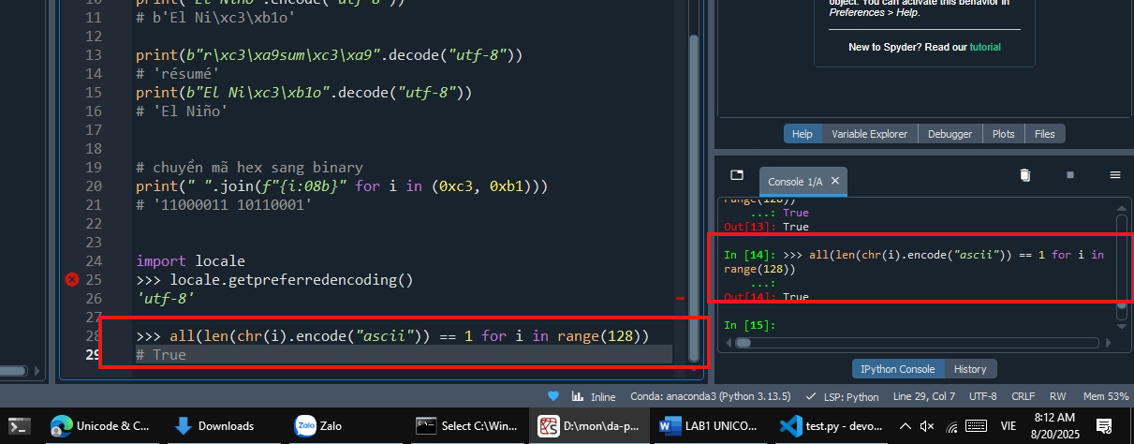
Chiều dài của kí tự 4 byte
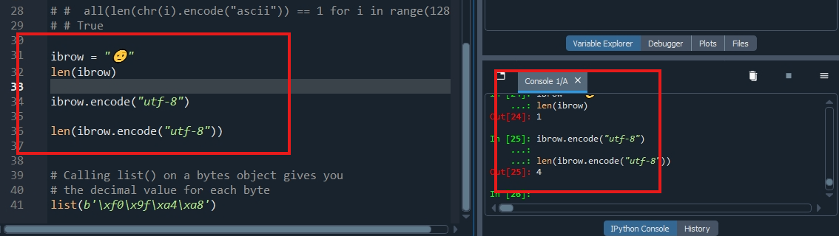
In ra list với các số thập phân
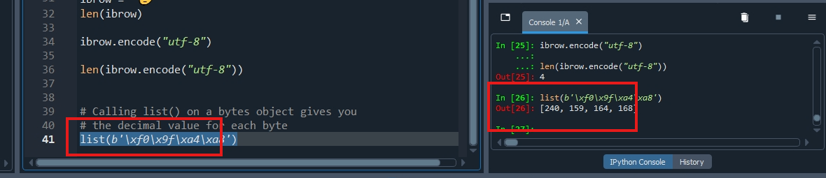
Mã hóa và giải mã bằng utf-8 16
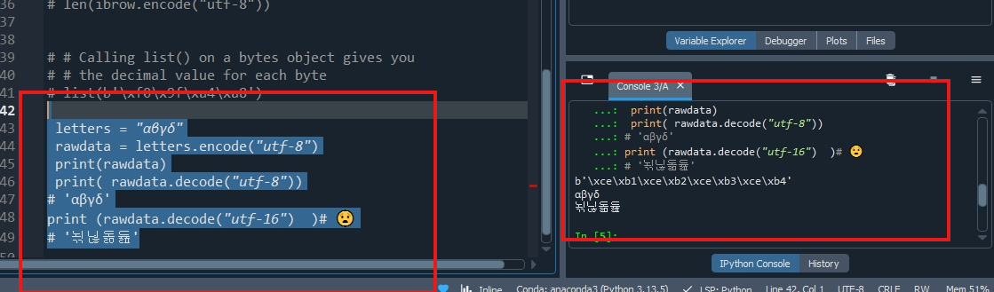
Không phải cứ utf8 là ít không gian hơn
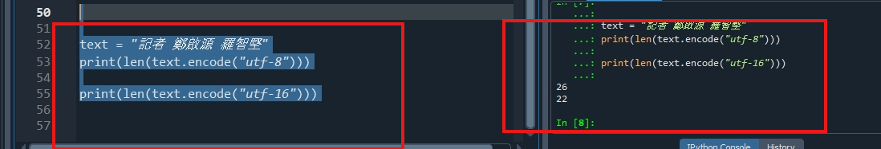

3)Viết chương trình mã hóa 2 chuỗi và cho biết kết quả sau khi mã hóa
s1="ĐẠI HỌC CÔNG NGHIỆP TP HỒ CHÍ MINH"
s2='Khoa Công nghệ thông tin'
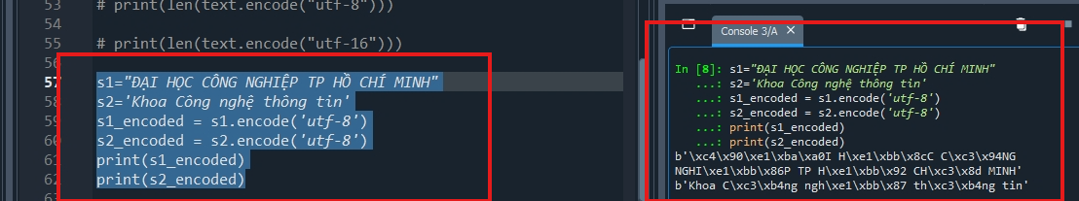
4)Cho s1=b'Vi\xe1\xbb\x87t Nam m\xe1\xba\xbfn y\xc3\xaau' ;
s2= b'ng\xc6\xb0\xe1\xbb\x9di Vi\xe1\xbb\x87t d\xc3\xb9ng h\xc3\xa0ng Vi\xe1\xbb\x87t'
a)Viết lệnh giải mã chuỗi s1 và s2 và cho biết kết quả.
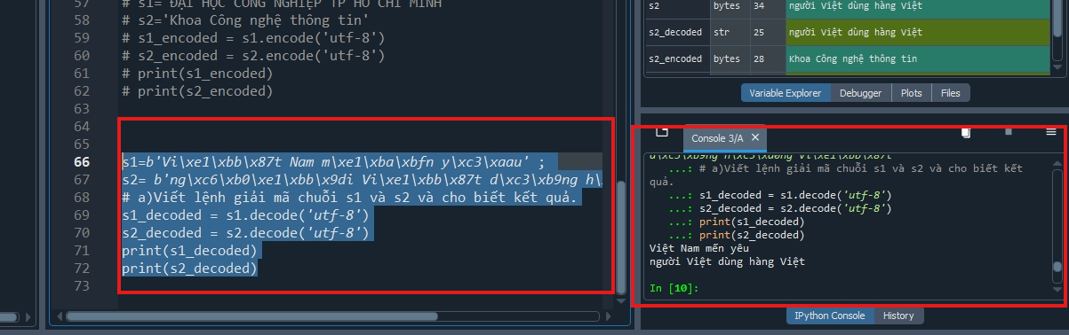
b)Cho biết kích thước của chuỗi s1 và s2
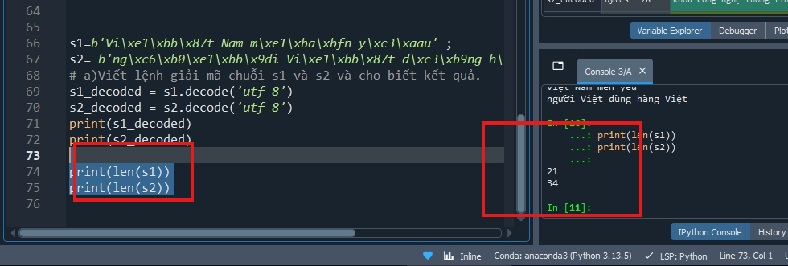

c)Cho biết kết quả của lệnh print(list(s1)) và print(list(s2))
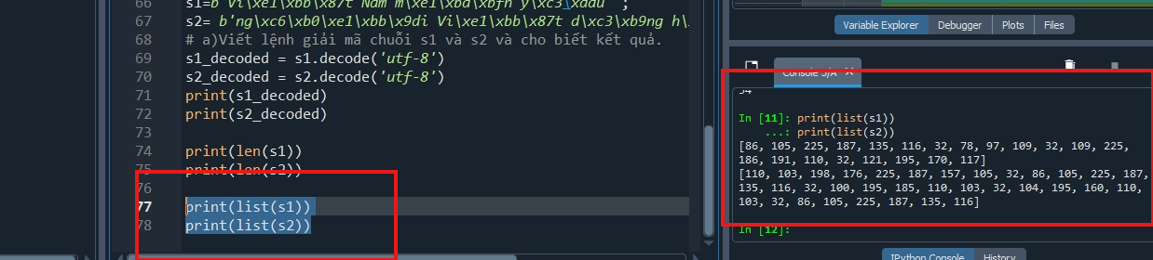
5)cho chuỗi text = "記者 鄭啟源 羅智堅" ;
a)Kết quả mã hóa của chuỗi text
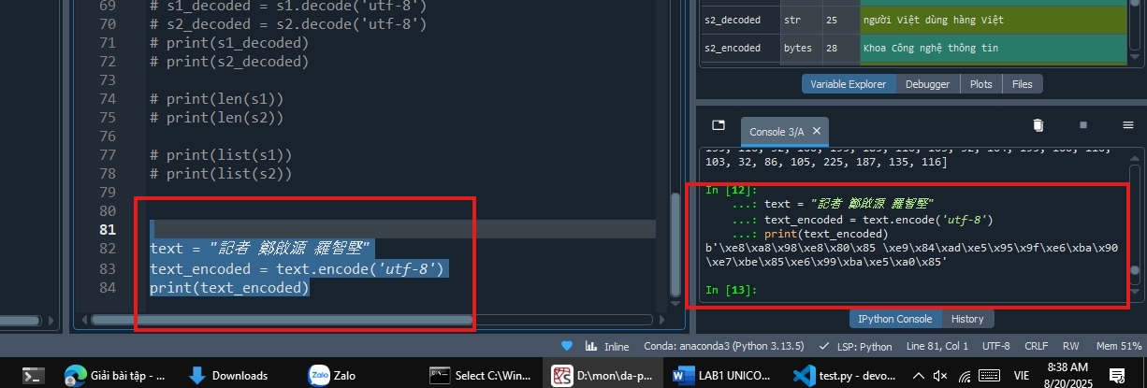
b)Cho biết kết quả của 2 lệnh sau:
print(len(text))
print(len(text.encode('utf-8')))

